Dipartimento di Ingegneria e Scienza dell’Informazione

2022/2023

**YINCO**

**Specifica dei requisiti**

|  |  |  |  |
| --- | --- | --- | --- |
| Doc. Name | D2 YINCO Specifica Requisiti | Doc. Number | Rev 0.1 |
| Description | Documento di specifica dei requisiti funzionali e non funzionali con diagrammi dei casi d’uso, tabelle, diagrammi di contesto e dei componenti | | |

**INDICE**

1. Scopo del documento 3

2. Requisiti funzionali 3

3. Requisiti non funzionali 6

4. Analisi del contesto 10

4.1 Attori e sistemi esterni 10

4.2 Diagramma di Contesto 11

5. Analisi dei componenti 13

5.1 Definizione dei componenti 13

5.2 Diagramma dei componenti 14

**1. Scopo del documento**

Il presente documento riporta la specifica dei requisiti di sistema del progetto Yinco descritti nel documento precedente. Per fare ciò, non solo ci avvarremo del linguaggio naturale per spiegare ancor più in dettaglio i vari punti del progetto, ma attraverso anche l’utilizzo di diagrammi in Unified Modeling Language (UML) e tabelle strutturate, daremo una logica e un senso universale al funzionamento della nostra webapp. Inoltre, tenendo conto di tali requisiti, verrà presentato il design del sistema con l’utilizzo di diagrammi di contesto e dei componenti.

**2. Requisiti funzionali**

Nel seguente capitolo vengono riportati i requisiti funzionali sfruttando il linguaggio naturale per la descrizione dei vari Use Case Diagram (UCD) scritti in UML. Iniziamo subito mostrando nella figura 2.1 il diagramma degli use case.

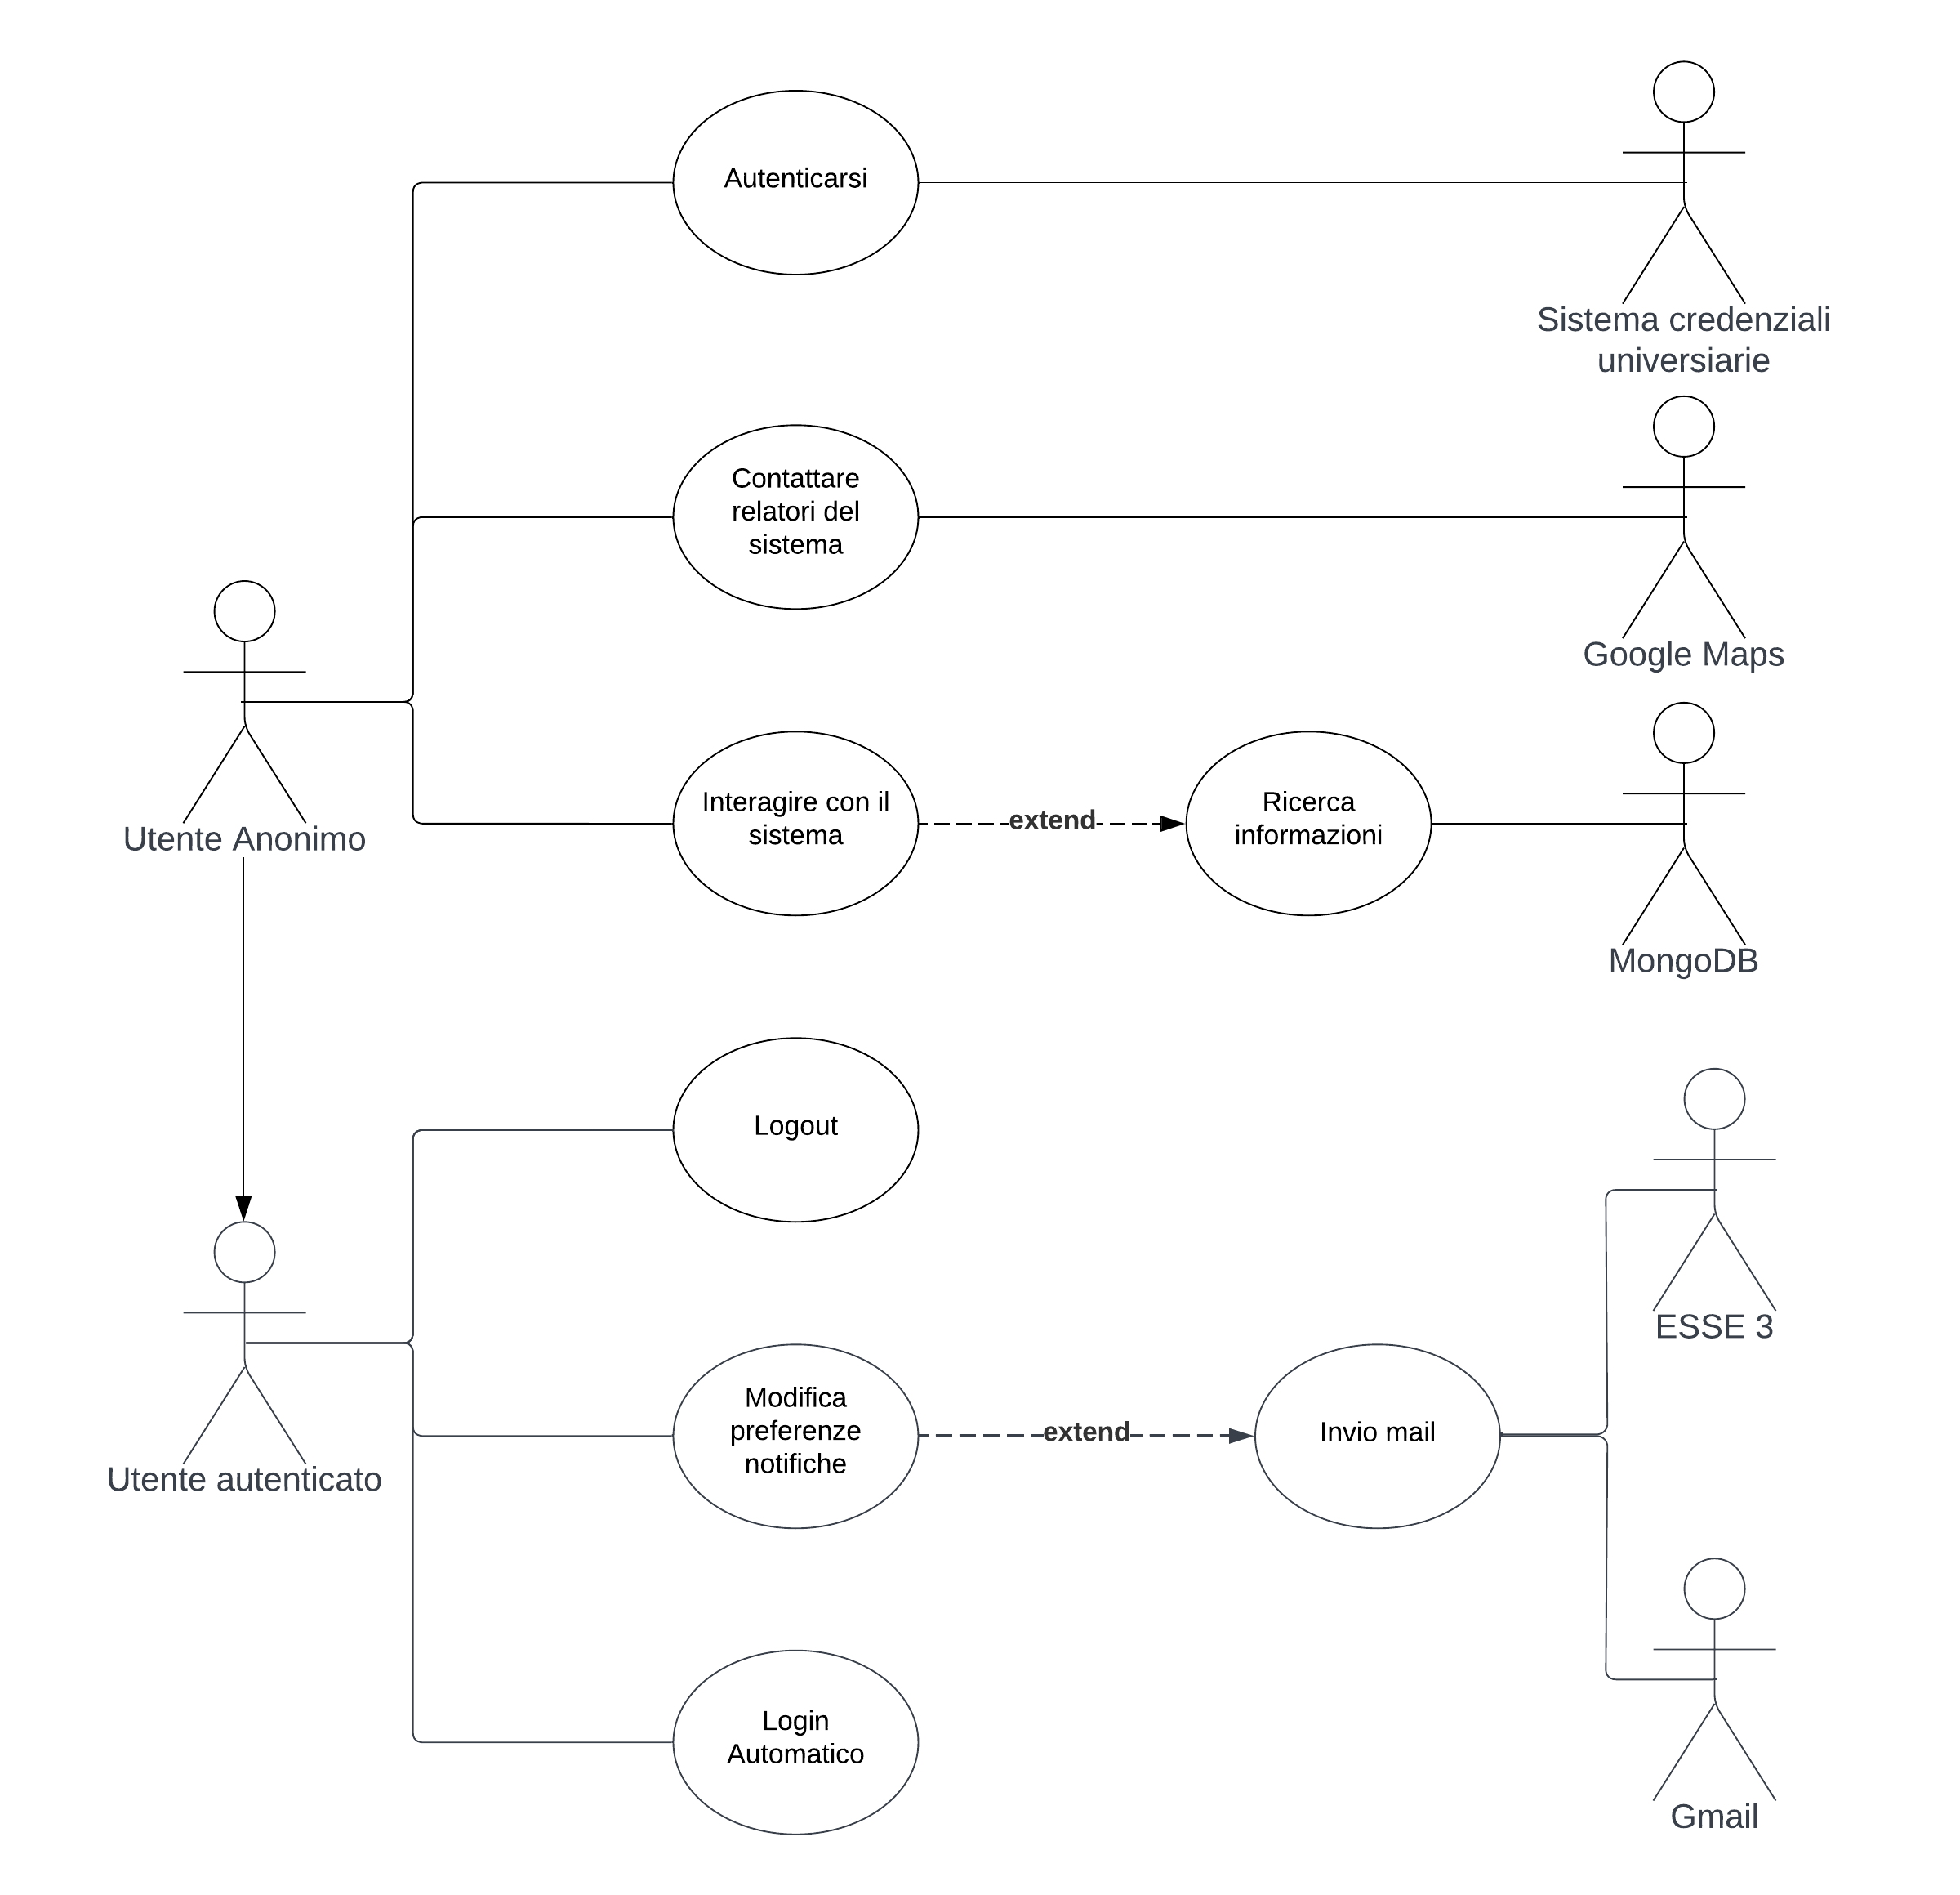

**Figura 2.1: Diagramma degli use case del sistema “Yinco”**

**AUTENTICARSI**

**Riassunto**: L’utente anonimo si autentica

**Descrizione**:

* **Step 1**: all’utente anonimo verrà richiesto inserire la propria e-mail istituzionale
* **Step 2**: all’utente anonimo verrà richiesta di inserire la password collegata all’email istituzionale
* **Step 3**: l’utente anonimo dovrà premere su un apposito pulsante, in modo da confermare le e-mail e password inserite [exception 1]

**Eccezioni**:

* **Eccezione 1**: password o e-mail errate: l’utente dovrà reinserire sia e-mail istituzionale che password negli appositi campi

**INTERAGIRE CON IL SISTEMA**

**Riassunto**: L’utente interagisce con il sistema

**Descrizione**:

* **Step 1**: l’utente avrà una sezione chatbox dove potrà richiedere alcune informazione al sistema [exception 1] [exception 2] [exception 3]
* **Step 2**: il sistema fornirà all’utente un link
* **Step 3**: l’utente, dopo aver cliccato sul link, sarà reindirizzato ad una pagina dove troverà le informazioni richieste

**Exceptions**:

* **Eccezione 1**: nel caso in cui l’utente chiederà informazioni che non può ricevere in quanto non autenticato, il sistema ritornerà un messaggio di errore
* **Eccezione 2**: nel caso in cui l’utente chiederà informazioni alle quali il sistema non può rispondere, il sistema ritorna un messaggio d’errore
* **Eccezione 3**: nel caso in cui il sistema non riesca a comprendere la domanda richiesta, il sistema ritorna un messaggio di errore

**CONTATTARE RELATORI DEL SISTEMA**

**Riassunto**: L’utente autenticato potrà contattare i relatori del sistema

**Descrizione**:

* **Step 1**: L’utente autenticato avrà una sezione “contatti, nella quale potrà trovare la sede dell’università e gli indirizzi e-mail e i numeri di telefono dei referenti del progetto

**MODIFICA PREFERENZE NOTIFICHE**

**Riassunto**: L’utente autenticato può decidere se ricevere le notifiche

**Description**:

* **Step 1**: l’utente, nella sezione impostazioni, avrà la possibilità di decidere se ricevere oppure no delle notifiche nella propria e-mail istituzionale

**LOGIN AUTOMATICO**

**Riassunto**: Il sistema riconoscerà l’utente e farà automaticamente il login  
**Descrizione**:

* **Step 1**: Il sistema, dopo aver riconosciuto l’utente, effettuerà automaticamente il login (eccezione 1)

**Eccezioni**:

* **Eccezione 1**: nel caso in cui siano passati più di 10 minuti dall’ultimo accesso, il sisitema non sarà in grado di fare il login automatico, l’utente dovrà quindi autenticarsi inserendo le proprie credenziali uniTN

**LOGOUT**

**Riassunto**: l’utente sarà in grado di fare il logout

**Descrizione**:

* **Step 1**: L’utente autenticato, nelle impostazione, avrà una sezione apposita nella quale potrà effettuare il logout (eccezione 1)

**Eccezioni**:

* **Exception 1**: se l’utente non si è autenticato, non sarà in grado di effettuare il logout

**RICERCA INFORMAZIONI**

**Riassunto**: Il sistema ricerca le informazioni richieste

**Descrizione**:

* **Step 1**: il sistema identifica le parole chiave del messaggio inviato dall’utente (eccezione 1)
* **Step 2**: il sistema effettua una ricerca nel proprio database locale utilizzando le parole chiave (eccezione 2)

**Eccezioni**:

* **Eccezione 1**: il sistema non riesce a trovare le parole chiave. Il sistema ritorna all’utente un messaggio d’errore
* **Eccezione 2**: il sistema non riesce a trovare l’informazione richiesta. Il sistema ritorna all’utente un messaggio d’errore

**3. Requisiti non funzionali**

In questo capitolo affronteremo la descrizione dei **requisiti non funzionali**, approfondendo la loro descrizione e specialmente la misura attraverso la quale si potrà testare il funzionamento del requisito.

**RNF1: Prestazioni**

|  |  |  |
| --- | --- | --- |
| **Proprietà** | **Descrizione** | **Misura** |
| **Tempo di invio della risposta alla domanda posta dall’utente** | Il tempo massimo per trovare ed inviare una risposta all’utente da parte della webapp | Quando l’utente pone una domanda tramite la chat il sistema, dal momento in cui l’utente clicca invio, impiegherà al massimo 2 secondi per ritornare una risposta |
| **Transazione tra una sezione ed un’altra** | Il tempo massimo necessario al caricamento di una nuova pagina | Quando l’utente clicca per accedere ad una pagina del sito il tempo massimo di caricamento sarà di 2 secondi |

**RNF2: Affidabilità**

|  |  |  |
| --- | --- | --- |
| **Proprietà** | **Descrizione** | **Misura** |
| **Tempo medio di malfunzionamento** | Il tempo medio, espresso in giorni, all’interno di un anno solare nel quale il sito potrebbe non essere disponibile | La webapp non sarà disponibile all’utente al massimo per l’1% di un anno solare, il che significa massimo 3,65 giorni |
| **Disponibilità** | La probabilità con la quale il sistema dovrebbe non guastarsi in un determinato lasso di tempo | Il nostro sistema nelle prime 15000 ore di utilizzo non dovrebbe guastarsi con una probabilità del 98% |

**RNF3: Compatibilità**

|  |  |  |
| --- | --- | --- |
| **Proprietà** | **Descrizione** | **Misura** |
| **Compatibilità con Firefox** | La nostra webapp sarà compatibile con il motore di ricerca Firefox | La webapp non avrà nessun problema di funzionamento o di interfaccia con tutte le versioni di Firefox a partire dal 2021 |
| **Compatibilità con Chrome** | La nostra webapp sarà compatibile con il motore di ricerca Chrome | La webapp non avrà nessun problema di funzionamento o di interfaccia con tutte le versioni di Chrome a partire dal 2021 |
| **Compatibilità con Edge** | La nostra webapp sarà compatibile con il motore di ricerca Edge | La webapp non avrà nessun problema di funzionamento o di interfaccia con tutte le versioni di Edge a partire dal 2021 |
| **Compatibilità con Safari** | La nostra webapp sarà compatibile con il motore di ricerca Safari | La webapp non avrà nessun problema di funzionamento o di interfaccia con tutte le versioni di Safari a partire dal 2021 |

**RNF4: Portabilità**

|  |  |  |
| --- | --- | --- |
| **Proprietà** | **Descrizione** | **Misura** |
| **Ridimensionamento interfaccia utente** | Le varie schermate della webapp si ridimensioneranno in base alla grandezza dello schermo sulla quale si trova | Ogni elemento presente nella schermata standard, ovvero quella desktop, deve essere raggiungibile anche in schermate più piccole o grandi |

**RNF5: Scalabilità**

|  |  |  |
| --- | --- | --- |
| **Proprietà** | **Descrizione** | **Misura** |
| **Elaborazione dei dati con un numero crescente di utenti** | La webapp deve essere in grado di gestire grandi quantità di utenti contemporaneamente | La webapp deve essere in grado di gestire un numero di utenti minore o uguale a 500, quindi rispondendo a tutte le richieste con i tempi descritti nel RFN1 |

**RNF6: Flessibilità evolutiva**

|  |  |  |
| --- | --- | --- |
| **Proprietà** | **Descrizione** | **Misura** |
| **Facilità nell’implementazione di nuove funzioni nel codice** | All’interno del nostro sistema deve essere facile e veloce implementare nuove funzioni o correggere bug nel codice | Il sistema dovrà avere dei backup sempre a disposizione per tornare a versioni precedenti funzionanti |

**RNF7: Usabilità**

|  |  |  |
| --- | --- | --- |
| **Proprietà** | **Descrizione** | **Misura** |
| **Facilità d’uso** | La webapp deve essere intuitiva nel suo utilizzo | La webapp dovrà rispettare gli standard imposti da ISO 9241-161:2016 nella costruzione della propria interfaccia (tempo) |

**RNF8: Tempo limite per il login automatico**

|  |  |  |
| --- | --- | --- |
| **Proprietà** | **Descrizione** | **Misura** |
| **Tempo limite per il login automatico** | La webapp deve permettere il login automatico in un determinato lasso di tempo | La webapp dovrà consentire il login automatico entro i 10 minuti dal primo login effettuato |

**RNF9: Privacy**

|  |  |  |
| --- | --- | --- |
| **Proprietà** | **Descrizione** | **Misura** |
| **Elaborazione dei dati** | Il sistema deve elaborare solo i dati a lui necessari per svolgere le sue funzioni, come descritto nell’articolo 5 del GDPR | Conforme |
| **Legittimità dell’uso dei dati** | Il sistema deve trattare i dati consentiti inizialmente dall’utente senza sfociare nell’abuso di altri a cui non è stato dato consenso, come descritto nell’articolo 5-6 del GDPR | Conforme |
| **Filtro nell’uso di dati necessari** | Al sistema è dato di richiedere solamente i dati a lui necessari per svolgere le sue funzioni e ritornare i valori stabiliti, come descritto nell’articolo 5 | Conforme |
| **Diritto all’oblio** | L’utente ha il diritto di richiedere una modifica o una cancellazione totale dei propri nel caso in cui lo desideri, come descritto nell’articolo 5-15-16-17 del GDPR | Conforme |
| **Eliminazione di dati non necessari** | Il sistema deve eliminare tutti i dati di un utente nel caso in cui quest’ultimi non siano più necessari per lo svolgimento delle funzioni, come descritto nell’articolo 17 | Conforme |

**RNF10: Sicurezza**

|  |  |  |
| --- | --- | --- |
| **Proprietà** | **Descrizione** | **Misura** |
| **Protocollo di trasmissione dei dati** | La webapp sfrutterà un protocollo crittografato per trasmettere i dati | La webapp utilizzerà il protocollo https per trasmettere i propri dati |

**RNF11: Lingua**

|  |  |  |
| --- | --- | --- |
| **Proprietà** | **Descrizione** | **Misura** |
| **Scelta della lingua per il sito** | La webapp dovrà permettere all’utente di scegliere la lingua con la quale visualizzare le varie pagine del sito | La webapp dovrà consentire all’utente di scegliere tra la lingua inglese o italiana nella sezione impostazioni |

**4. Analisi del contesto**

Nel presente capitolo viene discusso il contesto di funzionamento del sistema, fornendo prima una descrizione dei diversi attori e sistemi esterni con cui il sistema Yinco si andrà ad interfacciare e, in seguito, presentando una descrizione testuale e una rappresentazione grafica del sistema basata sul diagramma di contesto.

**4.1 Attori e sistemi esterni**

4.1.1: **UTENTE**

L’utente è un attore, ovvero colui che andrà ad utilizzare l’applicazione per cercare informazioni così come descritto negli **obiettivi** **a**, **b** e **d** del documento di analisi dei requisiti. Come descritto nell’introduzione ai requisiti funzionali del documento sopracitato, si effettua una distinzione tra utente anonimo e utente autenticato, caratterizzati dagli obiettivi **a** e **b**.

4.1.2: **MONGODB**

Con riferimento al **RF4**, MongoDB è il database su cui vengono salvate le informazioni che poi l’utente potrà cercare e le preferenze riguardo all’invio di mail da parte del sistema, che l’utente può impostare secondo il **RF8**.

4.1.3: **ESSE3**

Come descritto nel **RF10**, Esse3 è il sistema con cui Yinco si deve interfacciare per ottenere le date di scadenza degli esami e delle tasse universitarie.

4.1.4: **SISTEMA CREDENZIALI UNITN**

Questo è il sistema che fornisce le credenziali di accesso a Yinco e che permette ad un utente anonimo di diventare utente autenticato, come descritto nei **RF11** e **RF2.**

4.1.5: **UNITRENTO DIGITAL UNIVERSITY**

UniTrento Digital University è il sistema con cui Yinco deve interagire per poter ottenere informazioni sui docenti appartenenti all’università di Trento, come richiesto dal (RF16 NB: da scrivere, soddisferà l’obiettivo d, che verrà tolto dal RF10).

4.1.6: **GMAIL**

Gmail è il sistema esterno con cui Yinco deve interagire per poter mandare mail agli studenti che hanno accettato di ricevere notifiche, come descritto nel **RF9**.

4.1.7: **GOOGLE MAPS**

Google Maps fornisce al sistema la mappa che dovrà essere visualizzata nella sezione contatti, così come richiesto dal **RF14**.

Per quanto riguarda le relazioni dei seguenti attori e sistemi esterni nei confronti del sistema “Yinco”, esse sono così definite:

-il sistema 3.1.2 è un sistema paritario.

-il sistema 3.1.1 è un attore.

-i sistemi 3.1.3, 3.1.4, 3.1.5, 3.1.6 e 3.1.7 sono sistemi subordinati.

**4.2 Diagramma di Contesto**

Nella figura 4.1 qui sottostante è possibile vedere come il sistema “Yinco” interagisce con gli utenti e i sistemi esterni descritti nel paragrafo 3.1. Di seguito verrà fornita la descrizione testuale del diagramma di contesto qui esposto.

**Figura 4.1: Diagramma di contesto del sistema “Yinco”**

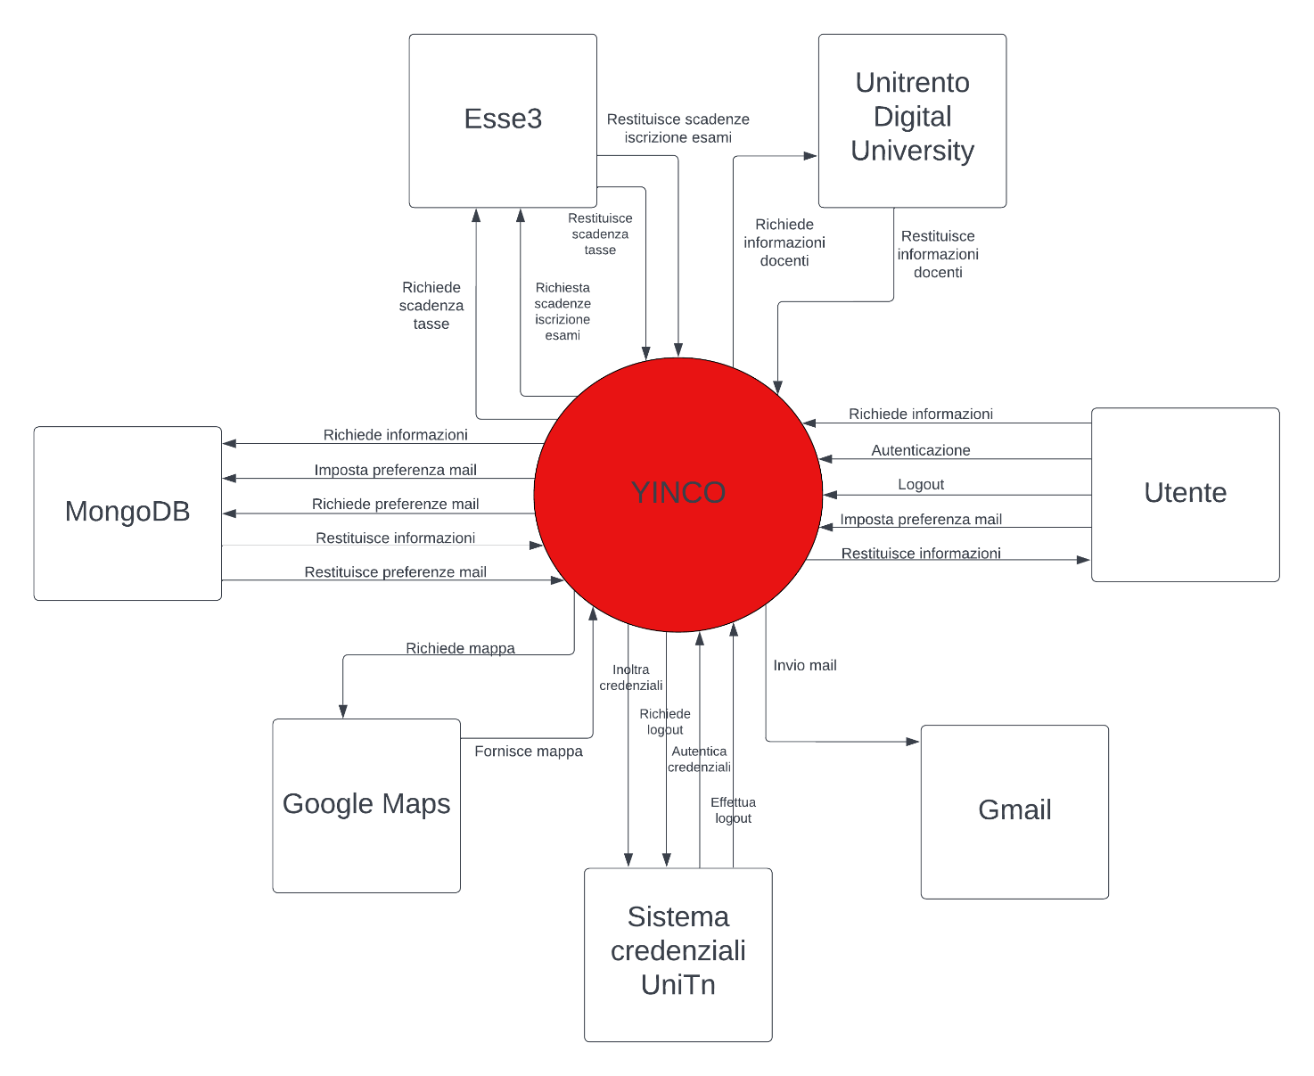

L’utente – non importa che egli sia anonimo o autenticato - può richiedere un’informazione al sistema, come richiesto dal **RF3** e dal **RF4**. La seguente richiesta viene inoltrata dal sistema a MongoDB, il quale poi ritornerà l’informazione al sistema, che la mostrerà all’utente con le modalità descritte nel **RF6**. Se però la richiesta concerne un docente, la suddetta non viene inoltrata a MongoDB, ma al sistema esterno Unitrento Digital University, il quale poi ritornerà al sistema la pagina del docente, come descritto nel (RF16). Nel caso l’utente sia un utente anonimo, il seguente flusso di informazioni può anche riportare un errore all’utente, così come se l’informazione cercata non è presente in MongoDB o in Unitrento Digital University, così come descritto nel **RF5**.

L’utente ha la possibilità di autenticarsi usando delle credenziali UniTn, come previsto dal **RF2**. Il sistema riceve queste credenziali e le inoltra al sistema esterno UniTn, che poi notifica se l’autenticazione ha avuto successo oppure no. L’utente può anche decidere di effettuare il logout, così come descritto nel **RF15**. In tal caso, il sistema inoltra la richiesta al gestore di credenziali UniTn, il quale effettua il logout da Yinco e notifica il sistema dell’eventuale riuscita dell’operazione.

L’utente ha poi la possibilità, come illustrato dal **RF7** e **RF8**, di cambiare la propria preferenza al riguardo dell’invio di mail da parte del sistema. In questo caso, il sistema deve interagire con MongoDB per assicurarsi che la preferenza di quello specifico utente venga cambiata.

Come descritto dal **RF9**, il sistema deve essere in grado di mandare mail solo a coloro che hanno accettato di ricevere mail dal sistema. Per prima cosa, il sistema deve configurarsi con Esse3 per ottenere le date delle scadenze delle tasse e delle iscrizioni agli esami. Poi il sistema deve richiedere a MongoDB la lista degli utenti che hanno aderito all’invio di mail da parte di Yinco e infine, dopo averla ricevuta, deve interagire con Gmail affinché egli possa inviare le mail a tutti gli utenti contenuti nella lista datagli da MongoDB.

Infine, come descritto nel **RF14**, il sistema deve poter mostrare una mappa nella sezione contatti. Per fare questo, il sistema richiede la mappa al sistema esterno Google Maps, il quale gliela fornisce.

**5. Analisi dei componenti**

Nel presente capitolo viene presentata l’architettura in termini di componenti interni al sistema definiti sulla base dei requisiti analizzati nei precedenti documenti. Viene poi usato un Diagramma dei componenti per rappresentare l’interconnessione tra i vari componenti, identificando quindi le interfacce tra questi e verso i sistemi esterni. Infine, valuteremo il livello di accoppiamento tra i componenti.

**5.1 Definizione dei componenti**

5.1.1 **INTERFACCIA UTENTE**

**Motivazione** Poiché l’utente deve poter interagire con il sistema (cfr RF3), è stata identificata un componente **interfaccia utente** attraverso cui l’user può avere accesso alle funzioni del sistema. In particolare, il suddetto componente si occuperà di ottenere le credenziali UniTn dell’utente, di ricevere la domanda da inoltrare al database, e di ritornarla all’utente, di ottenere un’eventuale richiesta di logout da parte di questi, di permettere all’utente di cambiare la propria preferenza mail e anche la lingua del sistema.

5.1.2 **GESTIONE CREDENZIALI**

**Motivazione** Come richiesto dal RF2, è stato identificato un componente **gestione credenziali** che, ottenute le credenziali dal componente Interfaccia Utente, le manda al sistema esterno UniTn e ne riceve la risposta – sia essa una validazione o un errore – che poi ritorna all’interfaccia utente. In più, questo componente gestisce anche il logout, inviando la richiesta ad UniTn e ricevendone la conferma che poi invia all’interfaccia utente.

5.1.3 **RICERCA DATABASE**

**Motivazione** Come richiesto dal RF3 e dal RF4, è stato identificato un **componente ricerca database** che, dato in input dalla componente Interfaccia Utente la domanda posta dall’utente, la invia a MongoDB e ne ottiene la risposta, che poi viene ritornata all’interfaccia utente.

5.1.4 **GESTIONE PREFERENZE**

**Motivazione** Poiché viene data all’utente la possibilità di cambiare preferenza per l’invio di mail da parte del sistema (cfr RF7, RF8), è stato identificato un **componente gestione preferenze**, il quale si interfaccia con l’Interfaccia utente per ottenere la preferenza di un utente, la quale poi viene mandata a MongoDB, il quale ritorna poi un messaggio di conferma alla componente, che in seguito la propaga all’Interfaccia Utente. In più, questo componente può richiedere la lista delle preferenze mail a MongoDB, il quale gliela rimanda assieme all’indirizzo email associato, e poi sia la mail che la lista delle preferenze vengono mandate ad un altro componente.

5.1.5 **CONFIGURAZIONE ESSE3**

**Motivazione** Poiché il sistema deve essere in grado di ottenere informazioni su tasse e date di iscrizioni esami (cfr RF10), è stato individuato un **componente configurazione esse3** il quale richiede al sistema esterno Esse3 le date di scadenza di tasse ed esami e, dopo averle ottenute, le manda ad un altro componente.

5.1.6 **GESTIONE MAIL**

**Motivazione** Visto che il sistema deve essere in grado di interfacciarsi con il sistema esterno Gmail per poter inviare mail (cfr RF9), è stato identificato un **componente gestione mail** che, presi l’indirizzo email e la lista delle preferenze dal componente Gestione Preferenza e le date di scadenza di tasse ed esami dal componente Configurazione Esse3, le propaga al sistema esterno Gmail di modo che questi possa inviare le mail pertinenti al RF9.

5.1.7 **GESTIONE MAPPE**

**Motivazione** Affinchè venga visualizzata una mappa nella sezione contatti (cfr RF14), è stato individuato un **componente gestione mappe** il quale, ottenuta dall’interfaccia utente una richiesta di visualizzazione della mappa, si configura con il sistema esterno Google Maps per ottenerla e, dopo che ciò è stato fatto, la ritorna all’interfaccia utente.

5.1.8 **RICERCA DOCENTI**

**Motivazione** Poiché il sistema deve essere in grado di cercare anche i nomi dei docenti presso il sistema esterno UniTrento Digital University (cfr RF16, da fare) (da qui in poi rinominato UDU), è stato individuato un **componente ricerca docenti**, il quale, ottenuto il nome del docente da cercare dall’interfaccia utente, effettua la ricerca sul sistema esterno UDU e, dopo aver ottenuto il risultato, lo ritorna all’Interfaccia utente.

**5.2 Diagramma dei componenti**

La figura 5.2.1 mostra i componenti del sistema e la loro interconnessione. A seguire verrà esposta una descrizione delle interfacce presenti nel diagramma. Per la descrizione dei componenti, si rimanda al paragrafo 5.1.

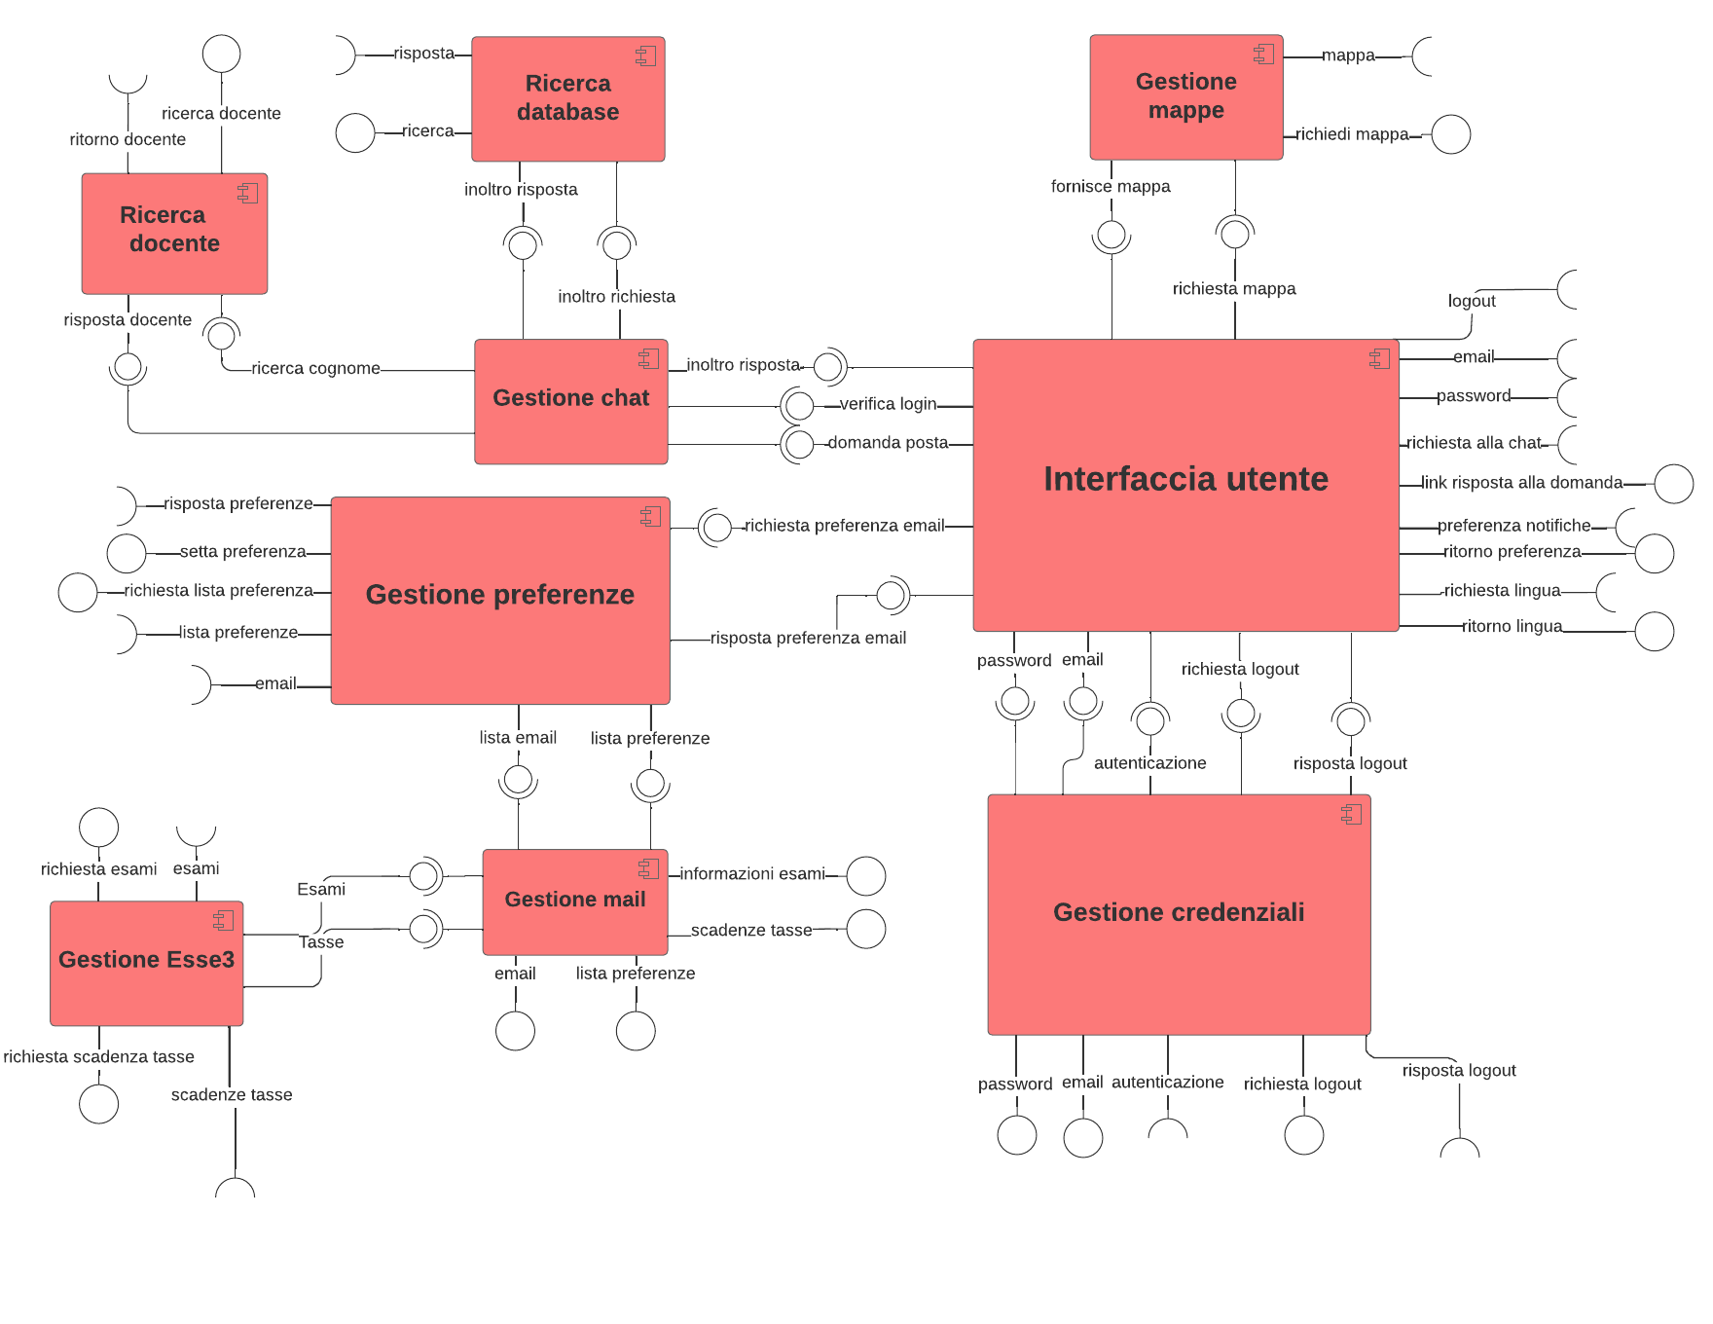

**Figura 5.2.1: Diagramma dei componenti del sistema “Yinco”**

4.2.1 **INTERFACCIA UTENTE**

**Interfaccia richiesta – email**: la mail universitaria con cui fare l’accesso all’account UniTn. Parte delle credenziali necessarie per effettuare l’accesso.

**Interfaccia richiesta – password**: la password dell’account Unitn con cui si vuole effettuare l’accesso.

**Interfaccia richiesta – domanda**: la richiesta che l’utente vuole effettuare al sistema. Il sistema deve essere in grado di capire se si tratta di una richiesta da inoltrare ai componenti che si interfacciano con MongoDB o con quelli che si interfacciano con UDU.

**Interfaccia richiesta – Preferenza Mail**: all’utente è data la possibilità di cambiare la propria preferenze riguardo alle mail che il sistema manda inerenti alla scadenza delle tasse e dell’iscrizione agli esami.

**Interfaccia richiesta – Lingua**: all’utente è data la facoltà di cambiare la lingua del sistema (cfr RNF 9).

**Interfaccia Fornita – ritorna lingua**: Il sistema fornisce all’utente, nel caso egli abbia richiesto il cambio lingua, le pagine del sistema nella lingua scelta dall’utente.

**Interfaccia richiesta – logout**: l’utente può decidere di effettuare il logout dal sito, tornando allo stato di utente anonimo non in possesso di credenziali UniTN.

**Interfaccia Fornita – Pagina di risposta**: come ultimo passaggio della ricerca di informazioni, il componente fornisce all’utente un link che lo porta ad una pagina contenente le informazioni richieste.

**Interfaccia Fornita – ritorno preferenza mail**: Nella sezione impostazioni, se l’utente ha cambiato la propria preferenze il sistema gli mostrerà quale è la sua preferenza al momento tramite l’apposita opzione (cfr Impostazioni, paragrafo 4, Documento di analisi dei requisiti), che essa sia Sì oppure No.

**Interfaccia Fornita – email**: il componente fornisce l’email immessa dall’utente al componente di Gestione Credenziali. Necessario affinchè possa essere effettuato il login.

**Interfaccia Fornita – password**: il componente fornisce la password immessa dall’utente al componente di Gestione Credenziali. Necessario affinchè possa essere effettuato il login.

**Interfaccia Fornita – logout**: il componente comunica alla Gestione Credenziali l’intenzione dell’utente di effettuare il logout.

**Interfaccia richiesta – autenticazione**: il componente riceve dalla Gestione Credenziali la risposta inernete all’autenticazione delle credenziali fornite dall’utente, ritornando o un messagio di conferma o un errore.

**Interfaccia richiesta – logout effettuato**: il componente riceve dalla Gestione Credenziali la risposta al riguardo della richiesta di logout, ovvero se è stata effettuata oppure se c’è stato un errore.

**Interfaccia fornita – Preferenza mail**: il componente deve comunicare alla Gestione Preferenze il fatto che un utente voglia cambiare la propria preferenza inerente alle mail inviate dal sistema.

**Interfaccia richiesta – Ritorno preferenza mail**: il componente Gestione Preferenze deve ritornare all’Interfaccia Utente se l’operazione di cambio preferenza è andata a buon fine oppure no.

**Interfaccia fornita – domanda**: il componente propaga alla componente Ricerca Database la domanda di cui l’utente vuole avere risposta, dopo aver verificato che la domanda è riferita a qualcosa che può trovarsi in MongoDB.

**Interfaccia richiesta – risposta**: l’Interfaccia Utente riceve dal componente Ricerca Database la risposta riguardo alla domanda inoltrata, che essa sia presente nel database oppure no, nel qual caso viene solo mandato una notifica di errore.

**Interfaccia fornita – richiedi mappa**: L’interfaccia richiede alla componente Gestione Mappe di fornirgli la mappa richiesta, interfacciandosi con il sistema esterno Google Maps.

**Interfaccia richiesta – mappa**: il componente ottiene da Gestione Mappe la mappa richiesta e la mostra nella sezione contatti (cfr RF14).

**Interfaccia fornita – ricerca docente**: il componente comunica a Ricerca Docente la domanda che l’utente gli ha fatto, dopo essersi accertato che ciò che gli è stato chiesto può essere trovato nel sistema esterno UDU.

**Interfaccia richiesta – ottieni docente**: il componente ottiene da Ricerca Docente la risposta alla domanda – sia essa positiva o negativa – e poi la propaga indietro all’utente.

5.2.2 **GESTIONE CREDENZIALI**

**Interfaccia richiesta – email**: il componente ottiene la email dell’utente dall’Interfaccia Utente.

**Interfaccia richiesta – password**: il componente ottiene la password dell’utente dall’Interfaccia Utente

**Interfaccia richiesta – richiesta logout**: il componente ottiene la richiesta di logout effettuata dall’utente dal componente Interfaccia Utente.

**Interfaccia fornita – autenticazione**: il componente ritorna all’Interfaccia utente la risposta alla richiesta di autenticazione con le credenziali fornite, sia essa un errore o una conferma.

**Interfaccia fornita – logout effettuato**: il componente ritorna all’interfaccia utente la risposta alla richiesta di logout effettuata dall’utente, sia essa un errore o una convalida.

**Interfaccia fornita – email**: il componente fornisce al sistema esterno UniTN l’email ricevuta dall’interfaccia utente

**Interfaccia fornita – password**: il componente fornisce al sistema esterno uniTN la password ricevuta dall’interfaccia utente.

**Interfaccia fornita – richiesta logout**: il componente fornisce al sistema esterno uniTN la richiesta di logout effettuata dall’utente e recatagli dall’Interfaccia utente.

**Interfaccia richiesta – autenticazione**: il componente riceve dal sistema esterno uniTN la risposta alla richiesta di autenticazione con le credenziali fornite.

**Interfaccia richiesta – logout effettuato**: il componente riceve dal sistema esterno UniTN la risposta alla richiesta di logout effettuata da parte dell’utente.

5.2.3 **RICERCA DATABASE**

**Interfaccia richiesta – domanda**: il componente prende in carico dall’Interfaccia Utente la domanda di cui l’utente vuole avere risposta.

**Interfaccia fornita – risposta**: il componente affida all’Interfaccia Utente la risposta alla domanda fornitagli, che essa sia un errore oppure no.

**Interfaccia fornita – domanda**: il componente fornisce al sistema esterno MongoDB la domanda che gli è stata fornita dall’Interfaccia utente.

**Interfaccia richiesta – risposta**: il componente ottiene dal sistema esterno MongoDB la risposta alla domanda effettuata dal componente

5.2.4 **GESTIONE PREFERENZE**

**Interfaccia richiesta – preferenza mail**: il componente riceve dall’Interfaccia utente la richiesta di cambiamento della preferenza mail attuale da parte di un utente

**Interfaccia fornita – ritorno preferenza mail**: il componente ritorna all’Interfaccia utente la nuova preferenza mail.

**Interfaccia fornita – preferenza mail**: il componente si interfaccia con il sistema esterno MongoDB per cambiare la preferenza della mail dell’utente che ne ha richiesto la modifica.

**Interfaccia richiesta – risposta preferenza mail**: il sistema esterno MongoDB comunica al componente l’avvenuta modifica della preferenza mail per quell’utente.

**Interfaccia fornita – richiedi lista preferenze**: il componente richiede a MongoDB la lista di tutte le preferenze che sono conservate all’interno del database.

**Interfaccia richiesta – ritorna lista preferenze**: il sistema esterno MongoDB ritorna la lista delle preferene mail di tutti gli utenti contenuti nel database al componente.

**Interfaccia richiesta – email preferenze**: il sistema esterno MongoDB, assieme alla lista delle preferenze, manda al componente anche la lista delle email associate alle preferenze

**Interfaccia fornita – email preferenze**: il componente fornisce a Gestione Mail le email a cui mandare i dati richiesti.

**Interfaccia fornita – lista preferenze**: il componente manda a Gestione Mail la lista delle preferenze degli utenti contenenti sia coloro che l’hanno impostata a sì sia quelli che l’hanno impostata a no.

5.2.5 **CONFIGURAZIONE ESSE3**

**Interfaccia fornita – richiedi tasse**: il componente richiede ogni giorno a mezzanotte al sistema esterno ESSE3 le date delle tasse: se la scadenza è uguale a quella stabilita nell’obiettivo c del documento di analisi dei requisiti, allora viene richiesto il dato.

**Interfaccia fornita – richiedi scadenza iscrizione esame**: Il componente richiede ogni giorno a mezzanotte al sistema esterno Esse3 le date della scadenza dell’iscrizione agli esami: se la scadenza è uguale a quella stabilita nell’obiettivo c del documento di analisi dei requisiti, allora viene richiesto il dato.

**Interfaccia richiesta – scadenza tasse**: il sistema esterno Esse3 ritorna la scadenza delle tasse come richiesto dall’interfaccia richiedi tasse.

**Interfaccia richiesta – scadenza iscrizione esami**: il sistema esterno Esse3 ritorna la scadenza dell’iscrizione agli esami richiesta dall’interfaccia richiedi scadenza iscrizione esame.

**Interfaccia fornita – scadenza tasse**: il componente manda a Gestione Mail le informazioni inerenti alla scadenza delle tasse.

**Interfaccia fornita – scadenza iscrizione esami**: il componente manda a Gestione Mail le informazioni inerenti alla scadenza delle iscrizioni degli esami.

5.2.6 **GESTIONE MAIL**

**Interfaccia richiesta – scadenza tasse**: il componente riceve da Configurazione Esse3 le informazioni inerenti alla scadenza delle tasse.

**Interfaccia richiesta – scadenza iscrizione esami**: il componente riceve da Configurazione Esse3 le informazioni inerenti alla scadenze delle iscrizioni degli esami.

**Interfaccia richiesta – email preferenze**: il componente riceve da Gestione Preferenze le email delle persone che hanno deciso una preferenza per le mail.

**Interfaccia richiesta – lista preferenze**: il componente riceve da Gestione Preferenze la lista delle preferenze associata alle email ricevute dall’interfaccia email preferenze

**Interfaccia fornita – email preferenze**: il componente comunica al sistema esterno Gmail la lista delle mail a cui mandare le mail.

**Interfaccia fornita – lista preferenze**: il componente comunica al sistema esterno Gmail la lista delle preferenze mail solo degli utenti che hanno accettato di ricevere mail (NB: è proprio necessario?)

**Interfaccia fornita – tasse**: il componente comunica al sistema esterno Gmail se l’argomento della mail sono le tasse e quale tassa.

**Interfaccia fornita – esami**: il componente comunica al sistema esterno Gmail se l’argomento della mail sono le scadenze di iscrizione agli esami e quali esami devono essere considerati.

5.2.7 **GESTIONE MAPPE**

**Interfaccia richiesta – richiedi mappa**: il componente riceve da Interfaccia utente la richiesta di poter visualizzare una mappa proveniente dal componente esterno Google Maps.

**Interfaccia fornita – mappa**: il componente ritorna all’Interfaccia utente la mappa richiesta.

**Interfaccia fornita – Richiedi mappa**: il componente richiede a Google Maps la mappa richiestagli dall’Interfaccia Utente

**Interfaccia richiesta – mappa**: il sistema esterno Google Maps ritorna al componente la mappa desiderata.

5.2.8 **RICERCA DOCENTI**

**Interfaccia richiesta – cognome docente**: il componente riceve da Interfaccia Utente il nome del docente da cercare nel sistema esterno UDU

**Interfaccia fornita – risposta docente**: il componente invia a Interfaccia utente la risposta che ha ottenuto dal sistema esterno UDU riguardo alla richiesta fornitagli.

**Interfaccia fornita – cognome docente**: il componente comunica al sistema esterno UDU il cognome del docente di cui l’utente vuole avere informazioni

**Interfaccia richiesta – risposta docente**: il componente riceve dal sistema esterno UDU la risposta riguardante il cognome del docente cercato.